**Opgave 1**

Thijs heeft een zwembad van natuursteen. Op een onbewolkte dag besluit Thijs te gaan zwemmen. Het zwembad is 5,10 meter lang, 2,43 meter breed en 1,45 meter diep. Het waterpeil bevindt zich 18 cm onder de rand. De temperatuur van het water is 17,0 °C. Het water is hem iets te koud. Het vermogen van de zon op het water van het zwembad bedraagt die dag gemiddeld 1,2 kW/m2. Die dag schijnt de zon 3,0 uur lang op het zwembad.

1 4p Toon aan dat er 66 MJ nodig is om het zwembadwater 1,0 °C op te warmen.

Neem aan dat alle straling van de zon gebruikt wordt om het water op te warmen.

2 4p Bereken de temperatuur van het water aan het einde van de dag.

Thijs weet dat het water in het zwembad uitzet als het opwarmt. Hij heeft twee hypotheses:

* Hypothese A: De uitzetting van het zwembad zelf is verwaarloosbaar ten opzichte van de uitzetting van het water.
* Hypothese B: De hoogte van het water stijgt meer dan 1 cm als de temperatuur 10 graden stijgt.

3 2p Toon met behulp van gegevens uit BINAS aan dat hypothese A klopt.

4 3pToon aan of hypothese B klopt of niet.

In het zwembad van Thijs zijn lampen 10 cm onder het water in de wand geplaatst. Thijs staat op 1,0 m van de lampen en vindt het vreemd dat die lampen het deel van zijn lichaam onder water veel beter verlichten dan het deel boven water.

5 2p Leg uit hoe dit komt.

**Opgave 2**

Voor het verwijderen van oud behang verhuurt een doe-het-zelfzaak een afstoomapparaat. Zie figuur 1.

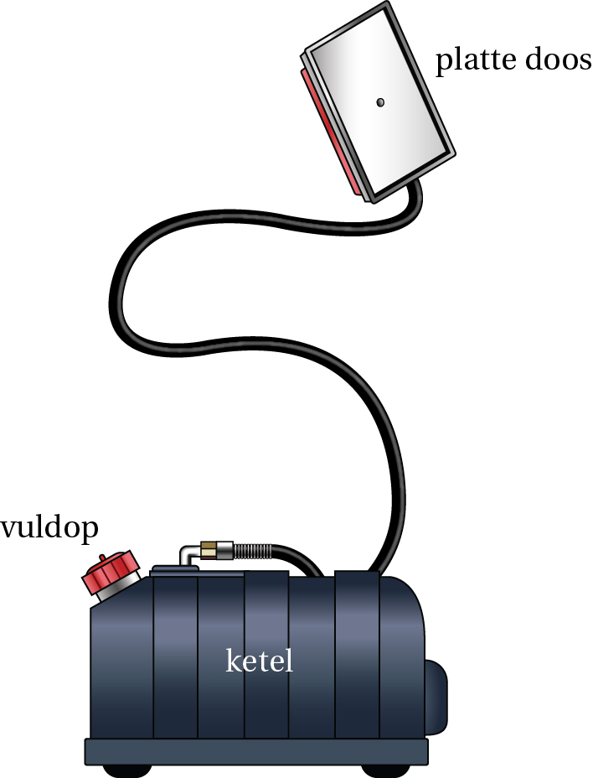

**Figuur 1**

Zo’n apparaat heeft een cilindervormige ketel die voor een deel wordt gevuld met water. Met het ingebouwde verwarmingselement wordt het water vervolgens aan de kook gebracht.

Op de ketel is een slang aangesloten. Via deze slang komt hete stoom in een soort platte open doos met handvat. Deze wordt geplaatst tegen het behang dat afgestoomd moet worden. Het behang wordt vochtig en is dan gemakkelijk te verwijderen.

Om bij een dichtgeknepen slang te voorkomen dat de druk in de ketel te hoog oploopt, is een veiligheidsventiel aangebracht. Zie figuur 2. Als de kracht van de stoom op de onderkant van de klep groter is dan de veerkracht, zal er stoom ontsnappen.

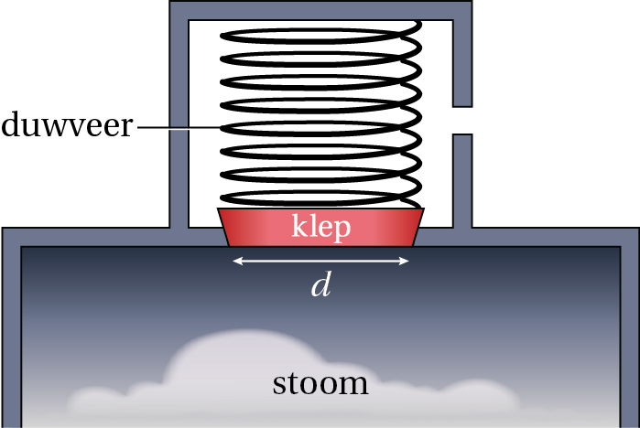

**Figuur 2**

In figuur 3 is weergegeven hoe de druk als functie van de temperatuur verloopt als de slang tijdens het afstomen wordt dichtgeknepen en het veiligheidsventiel niet open zou gaan.

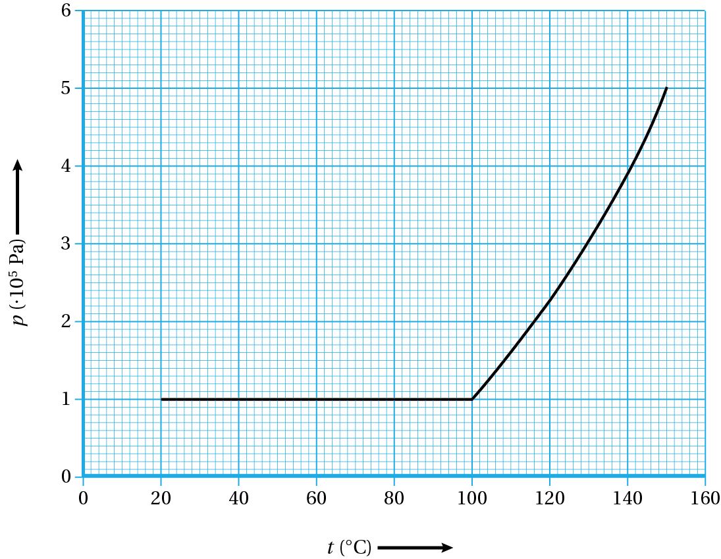

**Figuur 3**

6 2p Leg uit waarom de druk van 20 tot 100 °C lineair toeneemt.

7 2p Leg uit waarom de druk vanaf 100 °C niet meer lineair toeneemt.

De luchtdruk is 1013 hPa. De diameter *d* van de klep is 2,9 cm.

In de getekende situatie is de veer 7,5 mm ingedrukt. In figuur 4 is de grafiek getekend die het verband weergeeft tussen de kracht die nodig is om de veer in te drukken en de indrukking *u*.

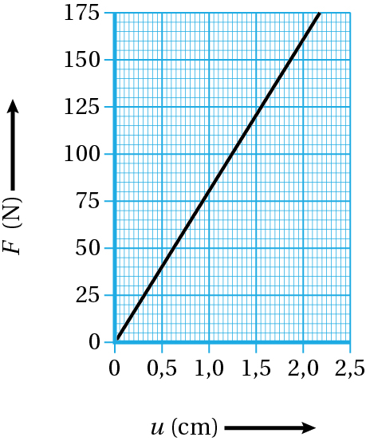

**Figuur 4**

8 4p Bepaal bij welke temperatuur het veiligheidsventiel opengaat.

**Opgave 3**

Sommige vrachtschepen laten zich voorttrekken door een grote vlieger. Op die manier besparen ze brandstof. De kabel die de vlieger met de boot verbindt, is gemaakt van kevlar. Kevlar heeft een elasticiteitsmodulus van 180 GPa. Als de kabel meer dan 12,0 % uitrekt, begint hij plastisch te vervormen.

9 2p Toon aan dat de maximale treksterkte waarbij de kabel nog elastisch vervormt, gelijk is aan 2,16⋅1010 Pa.

De kabel heeft een doorsnede van 2,0 cm2.

10 2p Bereken de maximale spankracht waarbij de kabel nog niet plastisch vervormt.